Periodens nøkkelord | Rim/regler | Sanger | Litteratur
Jul  Nisse  Julekalender  Juletre  Advent  Snø Bjørn  Mus Rev  Hare Frosk | «Nisse rød og nisse blå»  «Når nissen skal ha seg mat, hoho»  «Oppe på loftet, der bor det tre nisser» | - På låven sitter nissen  - Santa Lucia  - Musevisa  - Tenn lys | 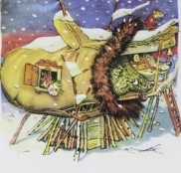  - Skinnvotten  - Brillebjørns adventsbok
Formingsaktivitet | Språklek/aktivitet | Tur/opplevelser | Viktige datoer
- Bake kaker og lussekatter  - Juletre og stjerner av leire  - Pynte juletre med egenlaget pynt | - Julekalender i smågruppene  - Felles julesamling på fellesrommet hver dag frem til jul | - Rampenissen flytter inn  - Luciafrokost  - Nissemarsj  - Langtur til Stokka  - Reisen til Julestjernen (Stavanger konserthus) | 13.12 – luciafrokost  15.12 – nissemarsj  16.12 – juletur  19.12 – utflukt til konserthuset  20.12 – frist for brukerundersøkelsen  27.12 – 30.12 Bee ferie  27.12 – 30.12 Kine ferie
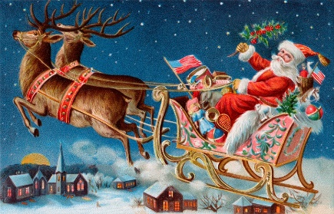
PROSJEKTPLAN DESEMBER
Tema: Jul og vinter
Mål: Barna skal få kjennskap til høytiden og de forberedelser som følger med. Oppleve glede og mestring i ulike aktiviteter og tilegne seg nye ord og begreper for videre språkutvikling.

